雲林縣虎尾鎮拯民國小九十六學年度下學期第一次智能考查
科目：數學（共二頁） 六年甲班 號 姓名：

一、選擇題：(每個答案2分，共10分)
（ ）圓周長大約是直徑的幾倍？①2倍②3.14倍③6.28倍④0.5倍。
（ ）半徑等長的扇形，扇形的角度愈小，面積就愈①大②小③不變④不一定。
（ ）88、90、92、94、96、98的平均數是①92②93③94④96。
（ ）對於25%off的敘述何者有誤？①便宜25%②打七五折③打75折④打二五折。
（ ）教室的地面和黑板互相①平行②交叉③垂直④不一定。
二、做做看：(每格2分，圖3分，共19分)
下圖為六年甲班社會成績紀錄表，請完成下表及畫出圓形百分圖：
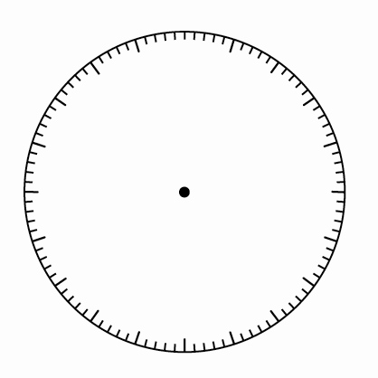
分數 | 50 | 60 | 70 | 80 | 90 | 100 | 總計
人數 | 1 | 4 | 6 | 10 | 3 | 1 | 25
百分率（%） | 4 | 16 | 24 | 40 | 12 | 4 | 100

六年甲班社會成績圓形百分圖
全班成績眾數是（ ）分；全班的平均成績是（ ）分；中位數是（ ）分。
三、把相同的連起來：(每個答案2分，共6分)
班上30人，其中9人近視，近視的百分率是多少？ | ˙ | ㄅ  ㄇ  ㄆ | ˙ | ㄅ5％
籃球投100顆球，進了23顆球，命中率是多少？ | ˙ | ㄅ  ㄇ  ㄆ | ˙ | ㄆ30％
120張刮刮樂中有6張獎項，中獎率是多少？ | ˙ | ㄅ  ㄇ  ㄆ | ˙ | ㄇ23％

四、填填看：(每個答案2分，共30分)
圓周長為119.32公分的圓，其半徑是（ ）公分。
半徑是25公分、圓心角是72°的扇形，周長是
（ ）公分。
圓面積為28.26平方公分的圓，其圓周長是
（ ）公分。
將圓規張開5公分，畫一個圓，其圓形面積是
（ ）平方公分。
半徑10公尺、圓心角為18°的扇形，面積是
（ ）平方公尺。
0.357＝（ ）％；Combin＝（ ）％
一條牛仔褲打8折後是3000元，原價是（ ）元。
志文全家到牛排館用餐，點了四客340元的牛排，結帳時加收一成服務費，共要付（ ）元。
曉玲期中考四科平均分數是91.5分，再加上英文96分後，平均是（ ）分。
長8.6公尺、寬6.4公尺、高5.5公尺的長方體水池，底面積是（ ）平方公尺，體積是（ ）立方公尺。
小玉在1個邊長8公分的正方形中畫了1個最大的半圓。
正方形的面積是（ ）平方公分。
半圓面積大約是（ ）平方公分。
正方形減去中間半圓後，剩下的面積大約是
（ ）平方公分。
五、算算看：(每題3分，共15分)
求灰色部分面積（單位：公分）
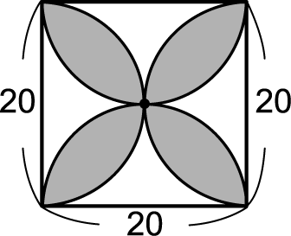

求灰色部分周長（單位：公分）
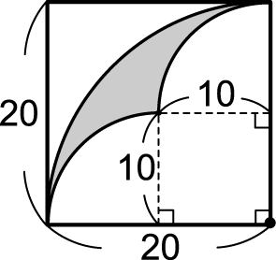

求灰色部分面積（單位：公分）
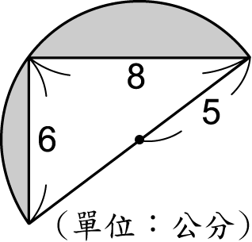

求立體圖形的體積（單位：公分）
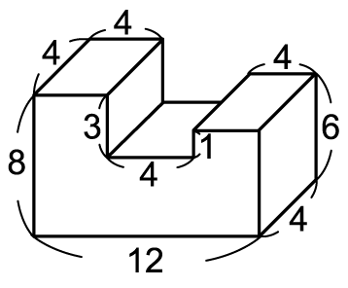

求立體圖形的體積（單位：公分）

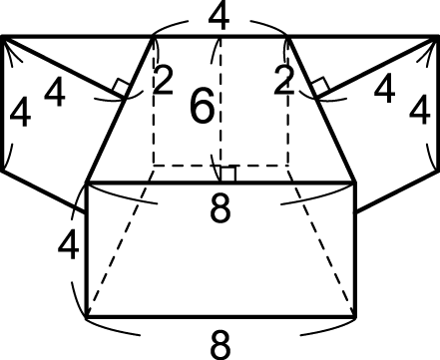

六、把做法和答案記下來：(每個答案4分，共20分)
有一半徑為6公尺的扇形，周長為24.56公尺，此扇形的圓心角是幾度？
24.56－6 2＝12.56
6 2 3.14＝37.68
37.68 12.56＝3，360 3＝120

答：120度
有一塊農地，60％為果園，菜園是果園的一半，若已知菜園面積是24公頃，則這塊農地的總面積是多少公頃？
60％ 2＝30％

12 30％＝40
答：40公頃
5公斤的烏龍茶，含0.25克咖啡因，請問咖啡因含量是多少ppm？

答：33372元
5□，72，□4這三個二位數的平均為63，那麼空格內的數字各是多少？
593＝177，17785＝92
92（308）＝54

安裝一臺家庭式卡拉OK，其定價38000元，配合年底大出清活動，促銷打出20%off，再加安裝費0.5成即可，一臺卡拉OK售價是多少元？
3600090%（13%）＝33372

